Федеральное государственное бюджетное образовательное
учреждение высшего образования
«Саратовский государственный технический университет имени Гагарина Ю.А.»
Энгельсский технологический институт (филиал)

Кафедра «Оборудование и технологии обработки материалов»

РАБОЧАЯ ПРОГРАММА
по дисциплине
Б.1.2.7. "Машинная графика»

Направление подготовки, профиль 15.03.05 «Конструкторско-технологическое обеспечение машиностроительных производств»(КТОП) профиль «Технология машиностроения»

форма обучения – заочная
курс – 2
семестр – 4
зачетных единиц – 2
всего часов – 72,
в том числе:
лекции – нет
коллоквиумы – нет
практические занятия – 10
лабораторные занятия – нет
самостоятельная работа – 62
зачет – 4 семестр
экзамен – нет
РГР – нет
курсовая работа– нет
курсовой проект– нет
контрольная работа – 4 семестр

Рабочая программа обсуждена на заседании кафедры
« _29__» ____06___ 2018 года, протокол № _11__
Зав. кафедрой _____________/Насад Т.Г./
Рабочая программа утверждена на заседании УМКН
«_29_» ____06____ 2018 года, протокол № __11__
Председатель УМКН _______/Насад Т.Г./

Энгельс 2018
- Цели и задачи освоения дисциплины

Целью освоения дисциплины «Машинная графика» является развитие у студентов навыков выполнения графических работ при помощи персонального компьютер. Создание чертежно-графической документации с помощью CAD систем проектирования.
Основная задача - побудить студентов использовать современные компьютерные технологии для выполнения чертежно-графической документации в учебном процессе. Освоение системы автоматизированного проектирования «Компас-График V14». Ознакомление с современными CAD системами (T-FLEX, AutoCAD).

- Место дисциплины в структуре ООП ВО

Дисциплина «Машинная графика» входит в состав базовой части блока Б.1. Дисциплина базируется на знаниях, полученных при изучении дисциплин «Информатика», «Инженерная графика». В плане учебного процесса «Машинная графика связана с дисциплинами «Детали машин и основы конструирования», «Теория механизмов и машин», используется при выполнении курсовых проектов и ВКР.

- Требования к результатам освоения дисциплины

Изучение дисциплины направлено на формирование следующих компетенций:
- способностью решать стандартные задачи профессиональной деятельности на основе информационной и библиографической культуры с применением информационно- коммутационных технологий и с учетом основных требований информационной безопасности (ОПК-2);
- способностью использовать современные информационные технологии, прикладные программные средства при решении задач профессиональной деятельности (ОПК-3);
- способностью участвовать в разработке проектов изделий машиностроения, средств технологического оснащения, автоматизации и диагностики машиностроительных производств, технологических процессов их изготовления и модернизации с учетом технологических, эксплуатационных, эстетических, экономических, управленческих параметров и использованием современных информационных технологий и вычислительной техники, а также выбирать эти средства и проводить диагностику объектов машиностроительных производств с применением необходимых методов и средств анализа (ПК-4);
способностью выполнять работы по моделированию продукции и объектов машиностроительных производств с использованием стандартных пакетов и средств автоматизированного проектирования, применять алгоритмическое и программное обеспечение средств и систем машиностроительных производств (ПК-11).

В результате изучения дисциплины студент должен:

3.1. Знать:
- методы и средства автоматизации выполнения и оформления проектно конструкторской документации;
- тенденции развития компьютерной графики, ее роль и значение в инженерных системах и прикладных программах;
- методы проектно- конструкторской работы;
- общие требования к автоматизированным системам проектирования;
- методы и средства автоматизации выполнения и оформления проектно-конструкторской документации;
3.2. Уметь:
- использовать современные информационные технологии;
- проводить обоснованный выбор и комплексирование средств компьютерной графики;
-пользоваться инструментальными программными средствами интерактивных графических систем, актуальных для современного производства.

3.3. Владеть
- навыками работы на компьютерной технике с графическим пакетами для получения конструкторских, технологических и других документов;
-способностью использовать современные информационные технологии при проектировании машиностроительных изделий, производств;
- навыками выбора аналогов и прототипа конструкций при их проектировании;
способностью использовать информационные, технические средства при разработке новых технологий и изделий машиностроения и оформления проектной и конструкторской документации в соответствии с требованиями ЕСКД;

4. Распределение трудоемкости (час.) дисциплины по темам
и видам занятий
№  Мо-  ду-  ля | №  Неде  ли | №  Те  мы | Наименование  темы |  | Часы/ Из них в интерактивной форме
 |  |  |  |  | Всего | Лек-ции | Коллок-  виумы | Лабора-  торные | Прак-тичес-кие | СРС
1 | 2 | 3 | 4 |  | 5 | 6 | 7 |  | 8 | 9
4 семестр
 | 1-6 | 1 | Общие сведения о КОМПАС – ГРАФИК . Интерфейс приложения. | 11 |  |  |  |  | 1 | 10
 | 7-8 | 2 | Рабочий чертеж. Использование прикладных библиотек | 14 |  |  |  |  | 2 | 12
 | 9-10 | 3 | Сборка . Деталировка. Фрагменты. | 12 |  |  |  |  | 2 | 10
 | 11-14 | 4 | Создание спецификаций и таблиц | 11 |  |  |  |  | 1 | 10
 | 15-16 | 5 | Параметрические чертежи | 11 |  |  |  |  | 2 | 9
 | 17-18 | 6 | 3D модели. 3D сборки | 13 |  |  |  |  | 2 | 11
Всего за семестр |  |  |  | 72 |  |  |  |  | 10 | 62

- Содержание лекционного курса
Лекции учебным планом не предусмотрены.
6. Содержание коллоквиумов
Коллоквиумы учебным планом не предусмотрены.

7. Перечень практических занятий
№  темы | Всего  часов | №  занятия | Тема практического занятия. Задания, вопросы, отрабатываемые на практическом занятии | Учено-методическое обеспечение
1 | 2 | 3 | 4 | 5
1 | 1 | 1 | Введение в систему КОМПАС-ГРАФИК. Общие сведения о КОМПАС-ГРАФИК. Управление изображением в окне документа. Создание новых документов, типы документов. Единицы измерения и системы координат. Использование систем помощи. Точное черчение в КОМПАС-ГРАФИК. Использование привязок. Ввод точек. Использование вспомогательных прямых. Ввод отрезков, окружностей, дуг, эллипсов, многоугольников | [3], [4]
1 | 2 | 1 | Выполнение геометрических построений. Простановка размеров. Редактирование чертежа Редактирование объектов. Построение фасок, скруглений. Симметрия, деформация объектов. Выполнение штриховки. Редактирование текста | [3], [4]
2 | 2 | 5-11 | Выполнение рабочего чертежа. Создание сборочных чертежей. Деталировка . Фрагменты и библиотеки фрагментов. | [1], [2], [5], [6], [7],
5 | 1 | 21-22 | Создание параметрических чертежей. | [3], [4]
6 | 1 | 23-24 | Создание 3D моделей и сборки Создание 3D сборки | [3], [4]

- Перечень лабораторных работ
Лабораторные работы учебным планом не предусмотрены.

9. Задания для самостоятельной работы студентов
№  темы | Всего  Часов | Задания, вопросы, для самостоятельного изучения (задания) | Учено-методическое обеспечение
1 | 2 | 3 | 4
1 семестр
1 | 2 | Общие сведения о КОМПАС-ГРАФИК. Управление изображением в окне документа. Создание новых документов, типы документов. | [3], [4]
1 | 2 | Единицы измерения и системы координат. Использование систем помощи. | [3], [4]
1 | 2 | Точное черчение в КОМПАС-ГРАФИК. Использование привязок. Ввод точек. Использование вспомогательных прямых. | [3], [4]
1 | 2 | Ввод отрезков, окружностей, дуг, эллипсов, многоугольников Выполнение геометрических построений. Простановка размеров. | [3], [4]
1 | 2 | Редактирование объектов. Построение фасок, скруглений. Симметрия, деформация объектов. Выполнение штриховки. Редактирование текста. Построение таблиц. | [3], [4]
2 | 12 | Рабочие чертежи. Использование прикладных библиотек. | [1], [2], [5],[6], [8],[9]
3 | 10 | Выполнение сборочного чертежа. | [5],[6], [8], [9],
5 | 10 | Создание параметрических чертежей. | [3], [4]
6 | 10 | Создание 3D моделей и сборки | [3], [4]

10. Расчетно-графическая работа [1] , [2], [6] – [11]

11. Курсовая работа
Учебным планом не предусмотрена

12. Курсовой проект
Учебным планом не предусмотрен

13. Фонд оценочных средств для проведения промежуточной аттестации обучающихся по дисциплине (модулю)
В процессе освоения образовательной программы формируются отдельные элементы следующих компетенций:
- способностью решать стандартные задачи профессиональной деятельности на основе информационной и библиографической культуры с применением информационно- коммутационных технологий и с учетом основных требований информационной безопасности (ОПК-2);
- способностью использовать современные информационные технологии, прикладные программные средства при решении задач профессиональной деятельности (ОПК-3);
- способностью участвовать в разработке проектов изделий машиностроения, средств технологического оснащения, автоматизации и диагностики машиностроительных производств, технологических процессов их изготовления и модернизации с учетом технологических, эксплуатационных, эстетических, экономических, управленческих параметров и использованием современных информационных технологий и вычислительной техники, а также выбирать эти средства и проводить диагностику объектов машиностроительных производств с применением необходимых методов и средств анализа (ПК-4);
способностью выполнять работы по моделированию продукции и объектов машиностроительных производств с использованием стандартных пакетов и средств автоматизированного проектирования, применять алгоритмическое и программное обеспечение средств и систем машиностроительных производств (ПК-11).
Содержание лекционного курса и интерактивных практических занятий формируются на рассматриваемом этапе элементы каждой из компетенций в части, касающейся инженерной графики.
Процедура оценивания знаний, умений и навыков проводится в соответствии с методическими материалами и заключается в проведение зачета. Показателем оценивания степени усвоения знаний элемента компетенции, является аттестация («зачтено» или «не зачтено». При этом руководствуются следующими критериями:
Аттестация | Критерии оценивания результатов обучения
Зачтено | выставляется студенту, если задание выполнено в полном объеме с соблюдением ЕСКД и ГОСТов. Студенты работают самостоятельно: подбирают необходимые для выполнения работ источники знаний, показывают необходимые для выполнения работы теоретические знания, практические умения и навыки.
Не зачтено | выставляется студенту, не выполнившему чертежи или показывающего плохое знание теоретического материала и отсутствие умения применять знания к решению практических задач.

КОНТРОЛЬНЫЕ ЗАДАНИЯ
Модуль №1
В программе «Компас-График V14» выполнить по двум видам третий и построить указанный разрез. 2 часа.
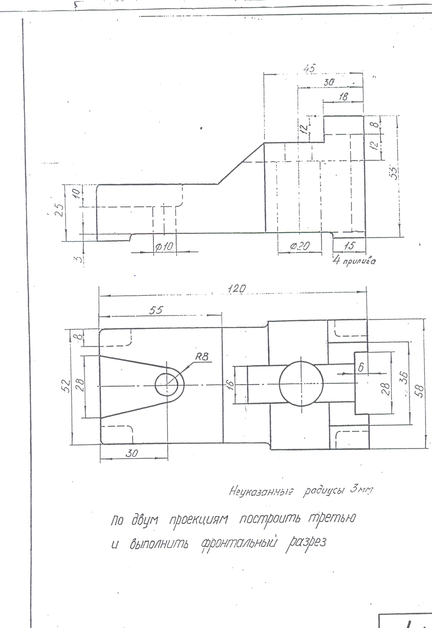
Модуль №2
Составление рабочего чертежа детали в «Компас-График V14». 2 часа.

Модуль №3
Чтение чертежа общего вида. Выполнение эскиза детали из чертежа общего вида. 2 часа.

Модуль №4
Составление 3D модели по двум видам в программе «Компас-График V14». 2 часа.

Вопросы для зачета

- Интерфейс программы КОМПАС
- Панель инструментов
- Использование привязок
- Геометрические построения
- Режим редактирования.
- Ввод технологических обозначений
- Ввод текста
- Штриховка.
- Простановка размеров
- Выполнение рабочих чертежей
- Выполнение сборочных чертежей
- Построение 3D модели.

14 . ОБРАЗОВАТЕЛЬНЫЕ ТЕХНОЛОГИИ

Для лучшего восприятия учебного материала используются компьютерные модели машиностроительных деталей. Практические занятия начинаются и заканчиваются мотивационной речью. На практических занятиях используются презентационные материалы в Power Point. Задание по машиностроительному черчению рассчитан на выполнение студентами, объединенными в группы, для формирования навыков коллективной работы и др. Для решения задач применяется мозговой штурм, экспресс-тестирование. Удельный вес занятий, проводимых в интерактивном режиме, составляет 40%.

15. ПЕРЕЧЕНЬ УЧЕБНО-МЕТОДИЧЕСКОГО ОБЕСПЕЧЕНИЯ ДЛЯ ОБУЧАЮЩИХСЯ ПО ДИСЦИПЛИНЕ
15.1 Основная литература
- Аббасов, И. Б. Основы трехмерного моделирования в 3DS MAX 2009 [Электронный ресурс] : учебное пособие / Аббасов И. Б. - Москва : ДМК Пресс, 2009. - 176 с. - ISBN 978-5-94074-570-9 : Б. ц. Режим доступа: http://www.iprbookshop.ru/7958 . - ЭБС «IPRbooks», по паролю
- Машихина, Т. П. Компьютерная графика [Электронный ресурс] : учебное пособие / Машихина Т. П. - Волгоград : Волгоградский институт бизнеса, Вузовское образование, 2013. - 146 с. - ISBN 978-5-9061-7223-5 : Б. ц.
Режим доступа: http://www.iprbookshop.ru/11328. - ЭБС «IPRbooks», по паролю
- Летин А.С. Компьютерная графика./ А.С. Летин, О.С. Летина, И.Э. Пашковский. – М ФОРУМ, 2017-256 с.
Экземпляры всего: 10
- Компас-ЗD V15. Руководство пользователя. – Аскон, 2014.-2488с Режим доступа: http://kompas.ru/source/info_materials/kompas_v.15/KOMPAS-3D_Guide.pdf - ЭБС «IPRbooks», по паролю
- Азбука КОМПАС-ЗD V15. – Аскон, 2014.- 492с Режим доступа: http://kompas.ru/source/info_materials/kompas/kompas-_v.15/Tut_3D.pdf - ЭБС «IPRbooks», по паролю

15.2 Дополнительная литература:
- Учаев П.Н. Компьютерные технологии и графика./ П.Н. Учаев, С.Г. Емельянов, К.П. Учаева, Ю.А. Попова. - Старый Оскол: ТНТ,2013.-276 с.
Экземпляры всего: 1
- Пономарева Г.П. Правила выполнения эскизов деталей с поверхностями вращения: Методические указания к выполнению практических работ по курсам «Начертательная геометрия» и «Инженерная графика» / Г.П. Пономарева, Н.А. Николаева., 2015. – 24с.
Экземпляры всего: 40
- Морозова Т.П. Резьбы. Резьбовые соединения/ Морозова Т.П., Пономарева Г.П., Челышева И.А. Методические указания к выполнению практических работ по курсу «Инженерная графика». – Энгельс: Изд-во ЭТИ (филиал) СГТУ имени Гагарина Ю.А., 2014. – 32 с.
Экземпляры всего: 60
15.3. Программное обеспечение и Интернет-ресурсы
Институт имеет систему автоматизированного проектирования КОМПАС-3D – система трехмерного графического проектирования, операционные системы Windows, стандартные офисные программы, электронные версии учебников, пособий, методических разработок, указаний и рекомендаций по всем видам учебной работы, предусмотренных рабочей программой, находящийся в свободном доступе для студентов, обучающихся в ВУЗе.
Электронный учебно методичесий комплекс дисциплины «Машинная графика». – Режим доступа: http://techn.sstu.ru/new/SubjectFGOS/Default.aspx?kod=149
Единое окно доступа к образовательным ресурсам – информационная система. – режим доступа: http://window.edu.ru/

16. Материально-техническое обеспечение

Занятия по машинной графике проходят в компьютерной аудитории, где установлены 12 профессиональных компьютеров с установленными графическими программами «КОМПАС-ГРАФИК»; версии графических редакторов и программ, графических тренажеров.
Для проверки текущего и итогового контроля знаний студентов используются тесты по «Начертательной геометрии» в оболочке АСТ (компьютерный зал ИВЦ).
На сайте института и в библиотеке представлены электронные версии пособий и методических указаний.
Изучение дисциплины «Машинная графика» рекомендуется начать с решения тренировочных задач представленных в приложении к системе «Компас» «Trener»
После прохождения тренировочного курса можно приступать к решению конкретных задач графического характера.
В часы самостоятельной работы студентов организовывать консультации по выполнению графических задач с использованием компьютерных технологий.

Рабочую программу составил _____________________________/Челышева И.А./

Согласовано: зав. библиотекой ________________ (Дегтярева И.В.)

17. Дополнения и изменения в рабочей программе

Рабочая программа пересмотрена на заседании кафедры
«____»______ 201 года, протокол № _________

Зав. кафедрой _______________/_____________/

Внесенные изменения утверждены на заседании
УМКН
«_____»_________ 201 __ года, протокол № ____
Председатель УМКН ________ / ________ /

